U12 Inicio Estambul - Fin Estambul

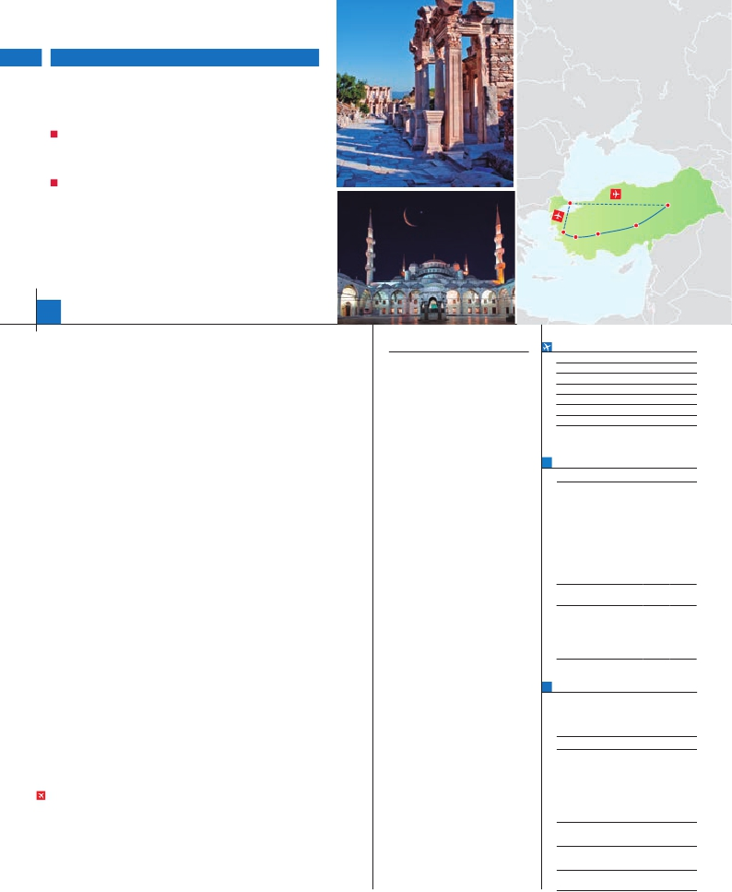

MARAVILLAS DE TURQUÍA

**3** noches en Estambul,**2** en Capadocia,**1** en Pamukkale y**2** en Esmirna

DOS OPCIONES

• Media pensión (MP)

• Pensión completa (PC)

VISITAS Y EXCURSIONES

• Visitas panorámicas a: Estambul

• Mezquita Nueva, Bazar Egipcio, Palacio Beylerbeyi

• Palacio de Topkapi, Santa Sofía, Mezquita Azul, Gran Bazar

• Valle y Museo de Goreme en Capadocia (con entradas)

• Ciudad subterránea de Kaymakli, Ozkonak o Seratli (con entradas)

• Visitas a Valles de Cavusin, Pasabag y Guvercinlik

• Visitas a Konya, Pamukkale, Hieropolis (con entradas)

• Éfeso (con entradas)

Estambul

Esmirna

Efeso

Pamukale

Konya

Capadocia

9

días ...  desde 735 $ USA

**DÍA 1.** (Lunes)**ESTAMBUL**

Asistencia en aeropuertos y traslados

Ciudad              Doble  Spto.

Llegada a Estambul. Llegada, asistencia en el

aeropuerto y traslado al hotel. Cena (opc. PC)

y alojamiento.

**DÍA 2.** (Martes)**ESTAMBUL**

Desayuno. Hoy tenemos incluida una fasci-

nante visita de Estambul. Comenzaremos por

la mañana con la visita de la Mezquita Nueva,

una mezquita Imperial. Continuaremos por el

Bazar Egipcio, también conocido como “ba-

zar de las especias” por las mercancías que

allí se venden. Posteriormente, cruzaremos a

la parte Asiática por el puente del Bósforo ha-

ciendo un descanso en la colina de Camlica.

También visitaremos el Palacio de Beylerbe-

yi. Almuerzo en el restaurante típico de pes-

cado en el Puente de Galata. A continuación

realizaremos un paseo incluido en barco

por el Bósforo, el estrecho que separa dos

continentes, Europa y Asia. Cena (opc. PC) y

alojamiento.

**DÍA 3.** (Miércoles)**ESTAMBUL**

Desayuno. Hoy tenemos bellísimas visitas pa-

ra descubrir los grandes tesoros de Estam-

bul. Este atractivo recorrido empieza por la

visita incluida del Palacio de Topkapi. A con-

tinuación, conoceremos la Basílica de Santa

Sofía, iglesia bizantina del s.VI, construida por

Justiniano El Grande, actualmente convertida

en un Museo con los más bellos mosaicos

bizantinos. Continuaremos por el Hipódromo

Romano, donde admiraremos el Obelisco de

Teodosio, la Columna Serpentina, la Fuen-

te Alemana y la Columna de Constantino.

También incluye esta excursión la visita a la

Mezquita Azul, una de las más bellas Mez-

quitas imperiales. Almuerzo. Terminaremos el

día con la visita al Gran Bazar. Cena (opc. PC)

y alojamiento.

**DÍA 4.** (Jueves)**ESTAMBUL-CAPADOCIA**

Viaje en avión

Desayuno. Mañana libre para realizar sus

últimas compras. A la hora prevista, traslado

al aeropuerto para embarcar en vuelo regular

(vuelo no incluido) con destino Capadocia.

Llegada, asistencia y traslado al hotel. Cena

y alojamiento.

**DÍA 5.** (Viernes)**CAPADOCIA**

Desayuno. Al amanecer excursión opcional en

globo aerostático sobre la espectacular Ca-

colina y la iglesia de San Juan Bautista. Des-

pués visitaremos al Valle de Pasabag, Avcilar

y Guvercinlik, para contemplar las “chime-

neas de las hadas” de la región. Por la noche,

les sugerimos asistir a un espectáculo en

una cueva típica de la región donde podrán

disfrutar de las típicas danzas folclóricas turcas

(opcional). Cena y alojamiento.

**DÍA 6.** (Sábado)**CAPADOCIA-KONYA-**

**PAMUKKALE**

Desayuno. Salida muy temprana en autocar

para realizar la visita incluida de una ciudad

subterránea de Kaymakli, Ozkonak o Serhatli,

(visita de una de ellas), que fueron construidas

por las comunidades Cristianas para protegerse

de los ataques árabes. Estas fortalezas subte-

rráneas se cerraban con puertas de piedra ex-

cavadas en la misma roca, por lo que resultaba

un infalible medio de defensa. Continuación de

viaje hacia Konya, antigua capital del Imperio

Selyúcida, considerada como uno de los gran-

des centros culturales de Turquía. Visitaremos

el Mausoleo de Mevlana, el edificio más cé-

lebre de Konya, cubierto con azulejos de un

verde llamativo. Almuerzo. Seguiremos nuestro

viaje hacia Pamukkale. Llega al hotel. Cena y

alojamiento.

**DÍA 7.** (Domingo)**PAMUKKALE-**

**HIERAPOLIS-ESMIRNA**

Desayuno. Primera hora de la mañana tene-

mos incluida la visita de Pamukkale, la ciudad

llamada el “Castillo de Algodón”, una de las

zonas naturales más increíbles del mundo; ex-

traordinaria formación natural, compuesta por

piscinas blancas a distintos niveles sobre las

laderas de las colinas. Visitaremos las ruinas

de la ciudad romana de Hierápolis, muy cono-

cida por su gigantesca Necrópolis. Almuerzo

en ruta. A continuación viajaremos hacia Es-

mirna. Llega y traslado al hotel. Cena y alo-

jamiento.

**DÍA 8.** (Lunes)**ESMIRNA-EFESO-ESMIRNA**

Desayuno. Por la mañana visita incluida de

Éfeso, una de las zonas arqueológicas más

impresionantes del mundo y un gigantesco

museo al aire libre. Visitaremos el Antiguo

Teatro, el anfiteatro más grande del mundo,

con una capacidad para más de 30.000 es-

pectadores, donde San Pablo predicó y la Vía

de los Curetos. Almuerzo. Tarde libre. Cena

y alojamiento.

**INCLUIDO EN EL TOUR**

l

a los hoteles de: Capadocia, Esmirna y

Estambul Los traslados en Capadocia

pueden ser con un conductor local sin

la presencia del guía.

l Hoteles: 8 noches de alojamiento en

habitación doble.

l Comidas (bedidas no incluidas):

MP: desayuno buffet y 11 comidas.

PC: desayuno buffet y 14 comidas.

l Guía acompañante de habla hispana

l Visitas incluidas en el viaje:

En Estambul

Mezquita Nueva, Bazar Egipcio,

Colina Camlica, Palacio Beylerbeyi

(con entradas), Palacio Topkapi (con

entradas), Santa Sofía (con entradas),

Mezquita Azul, Hipódromo, paseo en

barco por el Bósforo, Gran Bazar.

En Capadocia y su paisaje lunar

Museo de Goreme (con entradas)

Valles de Pasabag, Avcilar y Guvercinlik

Valle de Cavusin (con entradas)

Ciudad subterránea de Kaymakli,

Ozkonak o Serhatli (con entradas)

En Pamukkale área

Colina de Pamukkale (Castillo de

algodón), Hierápolis (con entrada)

En área de Esmirna

Éfeso (con entradas)

En Konya

Museo de los Derviches Danzantes

(con entradas)

• Seguro de viaje

**NOTAS**

• Cuando el número de pax. sea inferior a 4 consultar

suplemento.

• Para las llegadas/salidas al aeropuerto de SAW habrá

un suplemento de 30 $/persona/traslado (neto)

• Cuando el número de personas sea entre 4 y 9 la sa-

lida está igualmente garantizada con un suplemento

de 80 $/pax.

• El orden de las visitas podría modificarse respetando

siempre el contenido de las mismas.

• En el caso de las llegadas el primer día posteriores a

las 20:00 hrs, la cena no estará incluida.

• Las opciones de 3* y 4* en Estambul se alojarán en

hoteles de 4* en Pamukale y Esmirna. La opción 5* se

alojarán en 5*. En Capadocia el hotel puede ser 4*SUP o

5* para todos los pasajeros.

• Propinas no incluidas. Se estima 15 $ por persona.

• Visado: Deberá consultar requisitos y condiciones en

la entidad que corresponda en su país de origen.

**FECHAS DE INICIO ESTAMBUL**

Abril          3  10  17  24

Mayo         1   8  15  22  29

Junio         5  12  19  26

Julio          3  10  17  24  31

Agosto        7  14  21  28

Septiembre     4  11  18  25

Octubre       2   9  16  23  30

n T. Baja n T. Alta

**PRECIOS POR PERSONA $ USA en hab. doble**

En base a 10 personas    3*** 4**** 5*****

En media pensión . . . . . . .  735 765 880

En pensión completa . . . . .  790 835 1.025

Spto. habitación individual . . 185 245 345

Spto. hotel Sura Hagia Sofia .  -   - 120

n Temporada Alta . . . . . . .  110 120 130

Bono anulación sin gastos . .  30  30  30

•**NOCHES EXTRAS por persona en AD**

Indiv.

Estambul ***......................    50   30

Estambul ****....................    75   40

Estambul ***** ...................   130   80

Spto. Hotel Sura Hagia S .   40    -

**AÉREO OPCIONAL (NETO) $ USA**

Estambul-Capadocia/Esmirna-Estambul .....  290

**HOTELES previstos o similares**

**Estambul**

Samir       ***       samirhotel.com

Black Bird     ***     blackbirdhotel.com

Yigitalp      ****        yigitalp.com

Dosso Dossi      dossodossidowntown.com

Downtown (nuevo) *****

Sura Hagia Sofia ***** surahagiasophiahotel.com

**Capadocia**

Mustafa      ****     otelmustafa.com.tr

**Esmirna**

Hilton Garden  ****Sup hiltongardeninn3.com

**Pamukkale**

Doga Thermal  *****  dogathermalhotel.com

Pam Hotel    *****     pamthermal.com

padocia. A continuación nos dirigiremos hacia

el Valle de Goreme, situado justo en el centro

de un espectacular valle de conos y chime-

neas de hadas. Visitaremos el Museo al Aire

Libre de Goreme. Almuerzo. Seguiremos

hacia el Valle de Cavusin, donde podemos

admirar las casas excavadas en la falda de la

**DÍA 9.** (Martes)**ESMIRNA-ESTAMBUL**

Viaje en avión

Desayuno y traslado al aeropuerto para em-

barcar en vuelo regular (vuelo no incluido) con

destino Estambul. Fin del viaje y de nuestros

servicios.

**PRE O POST VIAJE**

• Si lo desea, añada 3 días extras en Madrid o Lisboa, o participe en un tour por Andalucía de 5 días.

Madrid.......................................   3 días / 2 noches    desde 235 $  ver pág. 237

Lisboa ......................................   3 días / 2 noches    desde 370 $  ver pág. 238

Andalucía y Toledo .................   5 días / 4 noches    desde 835 $  ver pág. 239

116 PANAVISIÓN